科技局验收申请操作说明

1. 用户进入申报系统后，点击【项目验收（结题）申请】进入验收结题列表，在列表中点击【验收申请书】进入申请页面；

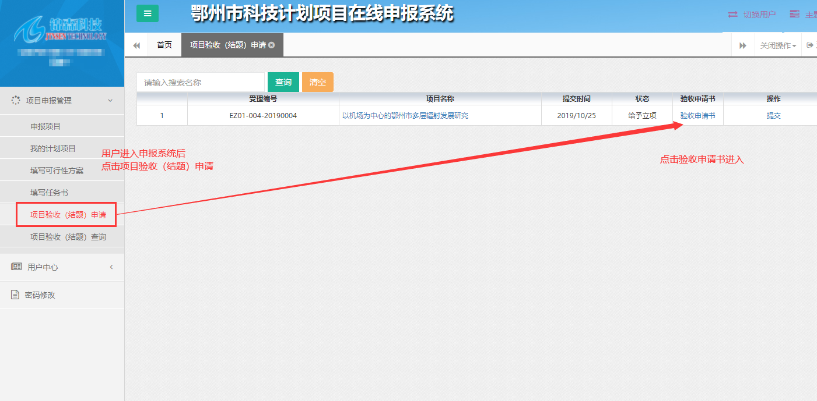

1. 首先查看【申报必读】，然后填写验收评估报告、完成情况概述、经费预算及到位情况、经费使用情况等信息。

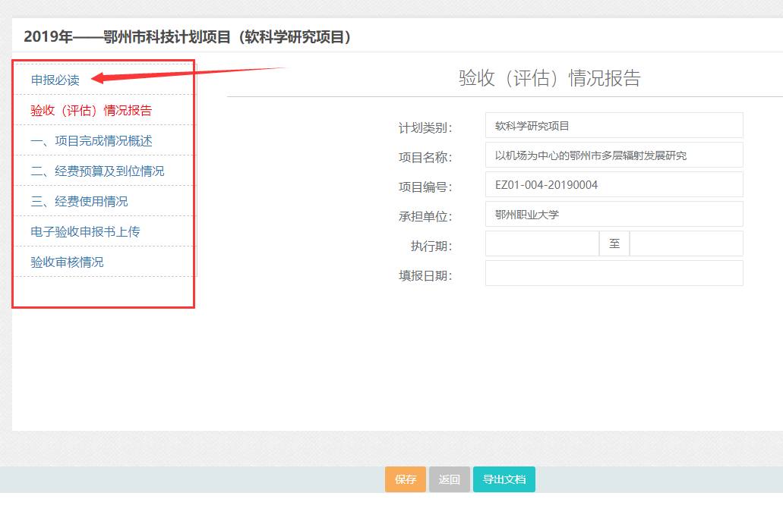

1. 填写完以上信息后，点击下方《导出文档》按钮，导出带水印文档
2. 将水印文档中的内容补充完毕后，将带水印的文档打印成纸质《验收申请书》
3. 在打印出来的纸质《验收申请书》上标有手填的位置手动填写信息，标有盖章的位置盖单位公章
4. 将盖好单位公章的《验收申请书》扫描成PDF格式的电子文档
5. 将《验收申请书》PDF格式电子文档上传，提交
6. 请注意：《电子验收申请书》的文件格式只能是PDF格式，且只能上传一个《电子验收申请书》;
7. 如果需要重新上传《电子验收申请书》，请删除后再重新上传
8. 电子验收申请书大小请尽量控制在50M以内；
9. 只有填写完所有信息，以及上传电子验收申请书后才能在列表页中点击提交